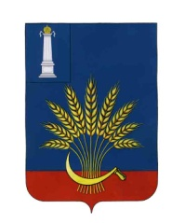

СОВЕТ ДЕПУТАТОВ МУНИЦИПАЛЬНОГО ОБРАЗОВАНИЯ
"ЦИЛЬНИНСКИЙ РАЙОН" УЛЬЯНОВСКОЙ ОБЛАСТИ

РЕШЕНИЕ

«_09_»_августа_2017г. №_420_

с. Б.Нагаткино

О признании утратившим силу решения Совета депутатов МО «Цильнинский район» №135 от 30.09.2014 года

В связи с изменением действующего законодательства Совет депутатов муниципального образования «Цильнинский район»
РЕШИЛ:

1.Признать утратившим силу решение Совета депутатов МО «Цильнинский район» от 30.09.2014 №135 «Об утверждении Положения об организации утилизации и переработки бытовых и промышленных отходов на территории муниципального образования «Цильнинский район» Ульяновской области».
2.Настоящее решение вступает в силу на следующий день после дня его официального опубликования в газете «Цильнинские Новости».

Глава Председатель Совета депутатов
МО «Цильнинский район» МО «Цильнинский район»
Ульяновской области Ульяновской области
____________Х.В. Рамазанов ___________И. М. Фролова

